**INFORME ACADÉMICO FINAL**

Proyectos de Innovación Educativa

**Fecha informe** noviembre 2024

1. **ANTECEDENTES GENERALES**

|  |  |
| --- | --- |
| **Título del Proyecto** | Fomento de competencias interdisciplinarias en estudiantes de las carreras de psicología, servicio social y técnico en educación especial. |
| Año Concurso y versión | 2023 - 2024 |
| Sedes Involucradas | Iquique |
| Carreras Involucradas | Psicología, Servicio Social y Técnico en Educación Especial |
| Alumnos Beneficiados / año | 34 estudiantes / 2024 |
| Fecha de Inicio (dd/mm/aa) | Marzo / 2024 |
| Fecha de Término (dd/mm/aa) | Junio / 2024 |
| Duración (años) | 1 año |

**Equipo Responsable**

|  |  |  |  |  |
| --- | --- | --- | --- | --- |
| **Nombre académico** | **Rol** | **Correo institucional** | **Filiación área académica** |  |
| Pablo Andrés Moreno Araya | Director - Investigador | [pmoreno8@santotomas.cl](mailto:pmoreno8@santotomas.cl) | Psicología, Universidad Santo Tomás | <Orcid> (Opcional) |
| Claudio Eduardo Figueroa Grenett | Director alterno - Investigador | [claudiofigueroagr@santotomas.cl](mailto:claudiofigueroagr@santotomas.cl) | Psicología, Universidad Santo Tomás | <Orcid> (Opcional) |

**Áreas prioritarias/líneas específicas**

|  |  |  |  |
| --- | --- | --- | --- |
| **Área** | Estrategias de aprendizaje activo-participativas | Evaluación para el Aprendizaje | Compromiso del estudiante en el ambiente virtual |
|  |  |  |  |
| Línea específica | Gestión de los procesos de enseñanza-aprendizaje |  |  |

1. **Resumen y Antecedentes del Proyecto** (250 palabras)

Desde la implementación del diseño curricular basado en competencias en la educación

superior, ha surgido un debate sobre si la enseñanza escolarizada favorece la capacidad de

los estudiantes para movilizar conocimientos y actitudes en situaciones profesionales (López

Pérez, 2019). En este escenario, las instituciones enfrentan el desafío de promover y evaluar estas

competencias, especialmente debido a limitaciones técnicas y a una tradición evaluativa que

tiende a priorizar la memorización sobre el desarrollo de habilidades cognitivas complejas

(Menzala-Peralta et al., 2023; Villarroel & Bruna, 2019). Esto puede constituir una barrera

para el acceso a aprendizajes relevantes y oportunos para los estudiantes, más aún cuando vemos el desafío de la inclusión en educación superior, vinculado a factores socioculturales, en contraposición a la tradición de asociar la inclusión con la discapacidad (Ocampo González, 2014).

Este proyecto se basa en el modelo propuesto por el equipo de académicas e investigadoras del Centro de Investigación para la Educación Inclusiva de la Pontificia Universidad Católica de Valparaíso, que promueve la interacción interdisciplinaria en experiencias prácticas de estudiantes de distintas carreras. En la Universidad Santo Tomás, sede Iquique, participaron 15 estudiantes de Psicología, 8 de Servicio Social y 9 de Técnico en Educación Diferencial, quienes realizaron actividades de práctica en tres escuelas de la comuna.

Se organizó un ciclo de talleres teórico-prácticos donde los estudiantes conocieron experiencias de profesionales en Programas de Integración Escolar PIE y analizaron sus propias experiencias prácticas para construir diagnósticos y planes de trabajo con un enfoque interdisciplinario. Se realizó observación y registro de las opiniones, discusiones y dinámicas de participación, para luego realizar un análisis de contenido, y se aplicó un cuestionario basado en estrategias metacognitivas y una encuesta de satisfacción donde los estudiantes valoraron y comentaron libremente sobre la experiencia.

Los hallazgos sugieren que la preparación insuficiente para el trabajo interdisciplinario en contextos escolares no solo afecta el logro de aprendizajes en las poblaciones objetivo, sino que también podría interferir en la convivencia escolar. Además, se concluye que comprender los modelos y enfoques de otras disciplinas y utilizar un lenguaje común son elementos clave para desarrollar competencias interdisciplinarias. Así mismo, aparece la gestión directiva escolar como un elemento clave, que debe ser explorado en mayor profundidad ya que, podría facilitar o dificultar la colaboración interdisciplinaria en las escuelas.

Palabras clave: Competencia interdisciplinaria, contexto escolar, estrategias metacognitivas*.*

1. **Cumplimiento de los objetivos planteados (**Marque con una X el casillero correspondiente según los objetivos planteados en el proyecto adjudicado).

|  |  |  |  |  |
| --- | --- | --- | --- | --- |
| **Objetivos** | **Cumplimiento** | | | **Fundamentar el cumplimiento parcial o incumplimiento** |
| **Total** | **Parcial** | **No** |
| OG: Fomentar competencias de trabajo interdisciplinario en estudiantes de psicología, servicio social y técnico en educación especial, favoreciendo la comprensión de las dificultades y oportunidades en contextos educativos, a través del análisis y aplicación de estrategias de colaboración interdisciplinaria. |  | X |  | Imprevistos ajenos al desarrollo del proyecto, como la ausencia de las jefaturas de carrera de Técnico en Educación Especial (por licencia médica) y Servicio Social (por renuncia), así como problemas con la inscripción de asignaturas debido a la implementación del sistema Banner, generaron modificaciones en el calendario de actividades. Esto resultó en una reducción tanto en la duración del proyecto como en la cantidad de actividades inicialmente planificadas, afectando el cumplimiento del mínimo necesario para fomentar adecuadamente el desarrollo de competencias. |
| OE1: Analizar, desde una perspectiva interdisciplinaria, las dinámicas y desafíos del contexto escolar y de aula en los que participan los estudiantes de psicología, servicio social y técnico en educación especial. |  | X |  | Inicialmente, se había planificado analizar casos reales en contexto real durante las horas curriculares, basándose en los requerimientos planteados por la escuela. Sin embargo, los equipos directivos presentaron dificultades para facilitar los tiempos y espacios necesarios para esta coordinación. En consecuencia, los estudiantes fueron asignados para cubrir diferentes necesidades emergentes de cada escuela. Ante esta situación, se optó por elaborar casos hipotéticos basados en las experiencias obtenidas en terreno, para ser analizados y desarrollados durante los talleres. |
| OE2: Elaborar estrategias de intervención y apoyo para la comunidad escolar, fundamentadas en un análisis colaborativo entre estudiantes de distintas disciplinas. |  | X |  | Se había previsto analizar casos reales en un contexto auténtico dentro de las horas curriculares, basándose en los requerimientos planteados por la escuela, con el objetivo de elaborar e implementar estrategias en la práctica. Sin embargo, los equipos directivos enfrentaron dificultades para disponer de los tiempos y espacios necesarios para esta coordinación. Como resultado, los estudiantes fueron asignados a cubrir diversas necesidades emergentes de cada escuela. Debido a esta situación, las estrategias interdisciplinarias formuladas por los estudiantes quedaron en un nivel hipotético y no llegaron a implementarse durante sus actividades en terreno. |
| OE3: Evaluar el efecto de las estrategias de colaboración interdisciplinaria implementadas, identificando acciones clave para su mejora y potencial transferibilidad a otros contextos educativos. |  |  | X | Se analizaron casos hipotéticos, lo que impidió aplicar las estrategias desarrolladas y medir su impacto en una población específica dentro del contexto escolar. |

1. **PRESENTACIÓN DE LA EXPERIENCIA DE INNOVACIÓN.**

En la comuna de Iquique, existen tres escuelas particulares subvencionadas donde los estudiantes de las carreras de Psicología, Servicio Social y Técnico en Educación Especial llevan a cabo actividades prácticas, tales como prácticas curriculares, intermedias o intervenciones en terreno asociadas a distintas asignaturas del plan de estudios. A pesar de esta coincidencia en cuanto a la población objetivo y los problemas psicoeducativos abordados, las carreras no contaban con espacios de encuentro que permitieran articular sus perspectivas, fomentar el aprendizaje conjunto o establecer algún grado de colaboración. Esta falta de articulación no solo limita el desarrollo de competencias propias de cada disciplina, sino también reduce las posibilidades de alcanzar los objetivos de intervención de manera efectiva. Dado que en los perfiles de egreso de todas las carreras participantes se declara la competencia para el trabajo en equipos multidisciplinarios, se hace necesario abordar esta brecha y explorar estrategias que promuevan y evalúen el desarrollo de dicha competencia en la formación de pregrado.

En este contexto, se implementó una perspectiva de integración interdisciplinaria basada en el planteamiento de Piaget (1979), citado en Posada Álvarez (2004). Según este enfoque, la integración interdisciplinaria puede clasificarse en distintos niveles según su grado de complejidad, tanto en los límites de cada disciplina como en la complejidad de los fenómenos abordados. En primer lugar, la multidisciplinariedad representa el nivel básico de integración, en el que diferentes disciplinas abordan un mismo fenómeno desde sus respectivos enfoques, con objetivos complementarios, pero no necesariamente articulados. En un nivel intermedio se encuentra la interdisciplinariedad, caracterizada por la articulación de distintos puntos de vista y la co-construcción de objetivos para abordar una problemática específica. Finalmente, aunque no fue el foco de este proyecto, se destaca la transdisciplinariedad como el nivel más avanzado de integración, donde se superan los límites de cada disciplina para construir un marco conceptual y metodológico propio.

El desarrollo del proyecto se centró en los conceptos de Multi e Interdisciplinariedad, implementando estrategias destinadas a promover la reflexión y la integración interdisciplinaria. Se buscó articular diversas perspectivas y co-construir objetivos y estrategias para abordar las problemáticas educativas observadas en las experiencias prácticas.

Para facilitar los procesos de discusión, análisis e integración interdisciplinaria en los talleres teórico-prácticos, se adoptaron los principios propuestos por Zimmerman (2001), citado en Ramírez (2023). Zimmerman plantea que la regulación de los procesos cognitivos es fundamental para el desarrollo del pensamiento crítico y otras habilidades cognitivas de orden superior. Además, se resalta la importancia de la metacognición en el aprendizaje, ya que permite al individuo transferir conocimientos a diferentes contextos y situaciones (Vélez & Ruíz, 2021). Basado en estos principios, se tomó como referencia el enfoque del pensamiento visible del Proyecto Zero de la Universidad de Harvard (Ritchhart & Perkins, 2008) para diseñar una pauta de análisis interdisciplinario. Esta pauta, simple, buscó fomentar la participación y reflexión crítica sin restringir la dinámica de interacción ni las propuestas espontáneas de los estudiantes.

En este marco, se consideraron tres elementos fundamentales en la escalada cognitiva para el análisis interdisciplinario. Frente a la presentación de un caso práctico, elaborado a partir de las experiencias de los estudiantes en sus actividades de terreno, se estructuraron las discusiones en los siguientes pasos:

* + - 1. Explicación del fenómeno desde los marcos conceptuales de cada disciplina.
      2. Exposición de creencias y expectativas sobre el nivel de responsabilidad y características de la participación de las otras disciplinas.
      3. Articulación de puntos de vista, ajuste de expectativas y formulación de una propuesta de abordaje interdisciplinario.

1. **IMPACTO DE LA INNOVACIÓN.**

Durante el desarrollo de los talleres, se utilizó la observación directa y el registro sistemático de las experiencias vivenciadas por los estudiantes en sus respectivas escuelas. Las observaciones se estructuraron en tres ejes principales:

* Relato de la experiencia práctica: Descripción de aspectos sistémicos y operativos en cada escuela.
* Expresión de opiniones y puntos de vista: Evaluación cognitivo-afectiva de la experiencia práctica, y significados atribuidos a los diferentes fenómenos en el contexto escolar.
* Dinámica de colaboración interdisciplinaria: Análisis de la interacción entre los estudiantes de distintas carreras durante las actividades de análisis de casos, diagnóstico y elaboración de planes de intervención con enfoque interdisciplinario.

Al finalizar cada sesión, se promovió una instancia de reflexión abierta, permitiendo a los participantes expresar sus comentarios sobre la dinámica y el contenido de los talleres. Además, se realizó una sesión específica para que los participantes evaluaran la experiencia mediante un cuestionario, en el cual se les pidió valorar su nivel de satisfacción con los contenidos y la metodología empleada. El cuestionario incluyó preguntas metacognitivas que incentivaron la reflexión sobre los aprendizajes adquiridos y las necesidades percibidas durante la iniciativa.

A partir de estos registros, se realizó un análisis temático que permitió sintetizar los contenidos centrales de las narrativas y evidenciar hallazgos clave sobre las dinámicas de colaboración y los procesos de gestión observados en los contextos escolares.

**Alcances de la innovación**

En cuanto a los alcances de la innovación, se destaca que tanto los estudiantes como los docentes participantes lograron valorar la importancia de la colaboración interdisciplinaria en contextos escolares. Las escuelas se presentan como una de las principales fuentes de empleabilidad para egresados de diversas carreras de educación, ciencias sociales y salud, áreas donde frecuentemente existen barreras para establecer diálogos que faciliten la integración de marcos conceptuales, perspectivas y estrategias. Además, se identificó que el fomento de la competencia interdisciplinaria a nivel curricular es escaso o inexistente en las carreras participantes, lo que resalta la necesidad de implementar iniciativas que promuevan estas competencias desde la formación de pregrado.

En términos de aportes al conocimiento, el proyecto permitió identificar desafíos en la gestión directiva de las escuelas que dificultan la colaboración interdisciplinaria. Estos hallazgos sugieren que el desarrollo de competencias no es independiente del contexto, y que los esfuerzos para avanzar en el desarrollo y evaluación de competencias en la educación superior deben estar conectados con la realidad de los entornos de trabajo. Por tanto, resulta recomendable abordar la interdisciplinariedad no solo en la formación profesional, sino también en la interacción con empleadores y socios comunitarios. Incluir iniciativas formativas y de apoyo que fomenten una visión de gestión y liderazgo con enfoque interdisciplinario permite ofrecer experiencias de aprendizaje significativas a los profesionales en formación y contribuye al logro de los objetivos educativos y sociales de las organizaciones colaboradoras.

La complejidad de los fenómenos psicosociales actuales requiere un grado de integración en los métodos, técnicas, estrategias y saberes de diversas áreas del conocimiento. Sin embargo, esta integración interdisciplinaria se ve obstaculizada por barreras presentes tanto en la educación superior como en la gestión organizacional de los contextos laborales en los que se desempeñan los profesionales (López Pérez, 2019; Menzala-Peralta et al., 2023; Villarroel & Bruna, 2019)

A nivel global, importantes universidades han desarrollado programas para fortalecer la integración interdisciplinaria en la formación inicial. Sin embargo, en el contexto chileno, son pocas las iniciativas de este tipo, destacando los esfuerzos de la Pontificia Universidad Católica (PUC), la Universidad de Chile, y más recientemente la Pontificia Universidad Católica de Valparaíso (PUCV) y la Universidad del Desarrollo (UDD). Estas iniciativas subrayan la relevancia de la interdisciplinariedad frente a los desafíos psicosociales actuales, donde la educación juega un rol central como formadora de los futuros profesionales que abordarán estos fenómenos.

En este sentido, la generación de proyectos que permitan probar y evaluar estrategias de colaboración interdisciplinaria se convierte en una acción esencial para enriquecer las prácticas pedagógicas y los diseños curriculares, favoreciendo así la integración interdisciplinaria en la formación de profesionales capacitados para enfrentar los desafíos complejos del mundo actual.

1. **RESULTADOS OBTENIDOS.**

En el marco del proyecto de innovación educativa enfocado en la promoción de la competencia interdisciplinaria en contextos escolares, se realizaron diversas actividades que permitieron monitorear y evaluar los resultados. A continuación, se describen los hallazgos obtenidos a partir de los talleres teórico-prácticos, así como los resultados específicos según los objetivos propuestos.

**Resultados del monitoreo y evaluación**

Durante los talleres en aula, se implementaron estrategias de observación y registro de las experiencias, opiniones y comentarios expresados por los participantes. Los resultados se sintetizan en los siguientes puntos:

Confusión sobre los roles profesionales en el contexto educativo:

Se identificaron brechas entre las expectativas de los participantes y la realidad del quehacer profesional en el contexto escolar. Los estudiantes tendían a simplificar el rol del psicólogo, asociándolo principalmente con la atención individual de problemas de salud mental. De manera similar, los técnicos en educación especial eran percibidos como asistentes básicos para los estudiantes con necesidades educativas especiales, mientras que el rol del trabajador social no era bien comprendido, limitándose principalmente a tareas de visitas domiciliarias.

Experiencias negativas vinculadas a la falta de claridad en los roles profesionales:

La poca comprensión de los roles y expectativas generaba tensiones y un clima laboral desafiante en las escuelas, manifestado en estereotipos y etiquetas asociadas a cada profesión, impactando negativamente la dinámica de trabajo.

Gestión del recurso humano enfocada en la cantidad y no en la calidad del trabajo interdisciplinario:

A pesar de la intención de generar equipos interdisciplinarios, se observó que ante situaciones emergentes o nuevos "casos", las escuelas optaban por disolver el equipo interdisciplinario y asignar tareas específicas a cada profesional, lo que limitaba el enfoque colaborativo.

Visión fragmentada del estudiante:

La intervención educativa se veía fragmentada según la disciplina; los problemas emocionales se delegaban al psicólogo, los problemas de aprendizaje a los educadores y el ausentismo a los trabajadores sociales, sin una integración efectiva de enfoques.

**Resultados del cuestionario en línea**

Un cuestionario de preguntas abiertas fue aplicado para conocer la percepción de los participantes sobre la experiencia y reflexionar sobre los aprendizajes adquiridos:

Valoración del trabajo interdisciplinario:

Los participantes reconocieron la importancia de trabajar en equipo y de colaborar con profesionales de diversas disciplinas, destacando la necesidad de comprender otras perspectivas para alcanzar objetivos educativos comunes.

Desarrollo de habilidades y competencias:

Se reportó el fortalecimiento de habilidades como la comunicación efectiva, la escucha activa, la empatía y la reflexión crítica, las que fueron reconocidas como esenciales para el trabajo colaborativo e interdisciplinario.

Necesidades formativas identificadas:

Los estudiantes expresaron la necesidad de recibir formación en técnicas de autocuidado para los profesionales del ámbito educativo, así como en estrategias para manejar situaciones emocionalmente complejas en el contexto escolar. También se destacó la importancia de crear redes de apoyo entre los profesionales de distintas áreas.

**Resultados por objetivo**

Objetivo específico 1:

Se logró que los estudiantes de distintas carreras interactuaran y analizaran problemáticas educativas desde sus respectivas disciplinas, compartiendo puntos de vista y elaborando explicaciones integradoras.

Los participantes reflexionaron sobre la importancia de la colaboración interdisciplinaria y reconocieron la necesidad de establecer un lenguaje común para abordar efectivamente las problemáticas escolares.

Objetivo específico 2:

Los estudiantes propusieron planes de acción que trataron de integrar enfoques de diversas disciplinas para abordar problemas comunes en las escuelas.

Se destacó la reflexión conjunta y la valoración positiva de diseñar planes de intervención con la colaboración de estudiantes de diferentes carreras, lo que fortaleció la apreciación de las perspectivas interdisciplinarias.

**Actividades no realizadas y justificación**

Reuniones semanales de análisis interdisciplinario con supervisión docente:

Esta actividad no se logró ejecutar debido a limitaciones en el financiamiento, lo que impidió la participación de docentes adjuntos para supervisar las sesiones. Además, algunos estudiantes requerían apoyo económico para cubrir gastos de transporte y asistencia a horas adicionales en terreno o en sede, lo cual no fue posible solventar.

**Análisis final**

Los resultados obtenidos muestran que, si bien se logró avanzar en la promoción de la competencia interdisciplinaria y la valoración del trabajo colaborativo, aún persisten desafíos relacionados con la claridad de roles profesionales y la integración de enfoques en el contexto educativo. La experiencia destacó la necesidad de continuar fortaleciendo estas competencias tanto en la formación universitaria como en el contexto laboral, a través de actividades que faciliten la colaboración y el entendimiento mutuo entre distintas disciplinas.

1. **PRODUCTOS GENERADOS POR EL PROYECTO** 
   * + 1. Material de apoyo visual para abordar concepto de interdisciplinariedad y presentación de caso para análisis.
       2. Pauta de análisis interdisciplinaria basada en estrategias metacognitivas para conocer, cuestionarse y monitorear un aprendizaje.
2. **PRESUPUESTO DETALLADO SEGÚN LOS RECURSOS ASIGNADOS AL PROYECTO APROBADO Y CONSIDERANDO LAS MODIFICACIONES REALIZADOS**

|  |  |  |  |  |  |
| --- | --- | --- | --- | --- | --- |
| **PRESUPUESTO** | | **GASTADO** | |  | |
| **ITEM** | **Aprobado** | **2023** | **2024** | **Total, gastado** | |
| Honorarios |  |  | X | 120.000.- | |
| Viajes |  |  |  |  | |
| Gastos de Operación |  |  |  |  |  |
| Bienes de Capital |  |  |  |  | |
|  |  |  |  |  | |
| **TOTAL** |  |  |  | 120.000.- | |
| **Aprobado** |  |  |  |  | |

1. **PRINCIPALES DIFICULTADES.**

Durante la implementación del proyecto, se presentaron diversas dificultades que afectaron el desarrollo de algunas actividades y el logro de los objetivos. A continuación, se describen las principales:

Coordinación interna entre carreras e instituciones:

Dificultad: Articular procesos pedagógicos entre distintas carreras e instituciones (CFT, IP, UST) resultó ser un desafío importante. En cada carrera e institución existen diferentes calendarios y estructuras académicas, lo que dificultó la coordinación de actividades, especialmente en las fechas de inserción a terreno y la sincronización de horarios entre actividades en terreno y las clases.

Lección aprendida: La coordinación entre diversas instituciones y carreras requiere un enfoque estructurado y tiempo suficiente para gestionar las agendas. Es crucial tener un calendario previamente acordado y flexible, considerando los intereses y compromisos de todos los involucrados.

Recomendación: Para mitigar este riesgo en futuras implementaciones, se sugiere integrar la perspectiva interdisciplinaria a nivel curricular, asegurando que las carreras e instituciones involucradas prioricen proyectos conjuntos en sus planes de estudio. Además, es fundamental obtener el apoyo directo de la rectoría y direcciones académicas para garantizar la participación comprometida de todos los equipos académicos.

Relación entre Universidad y Escuela:

Dificultad: Los tres establecimientos educacionales participantes enfrentaron dificultades para gestionar adecuadamente la propuesta. En lugar de coordinar la intervención de los estudiantes de manera articulada, los establecimientos optaron por dividir las intervenciones, lo que afectó el enfoque global del proyecto.

Lección aprendida: La relación entre la universidad y las escuelas debe ser gestionada con un enfoque claro de colaboración y objetivos comunes. Las escuelas necesitan contar con apoyo para administrar el enfoque interdisciplinario y comprender la importancia de la integración de las disciplinas para abordar las problemáticas psicosociales y educativas de manera efectiva.

Recomendación: Es necesario fortalecer la relación de la universidad con las escuelas, estableciendo acuerdos formales que definan roles, responsabilidades y expectativas. Además, se debe trabajar en la capacitación y sensibilización de los equipos escolares sobre la importancia de la colaboración interdisciplinaria.

Continuidad en la participación de los estudiantes:

Dificultad: Algunos estudiantes no pudieron participar de manera continua debido a la necesidad de acudir a la sede fuera del horario regular establecido, así como a los traslados a las escuelas. La falta de financiamiento para cubrir los costos de traslado también afectó la participación y la regularidad de la asistencia.

Lección aprendida: La participación de los estudiantes en actividades adicionales requiere una planificación anticipada que contemple los posibles obstáculos logísticos y económicos.

Recomendación: Para futuras implementaciones, se debe prever el financiamiento adecuado para cubrir los costos de transporte y otras necesidades logísticas. Asimismo, se podría considerar una mayor flexibilidad en los horarios de las actividades de campo para facilitar la participación continua.

Políticas internas respecto a la ejecución de proyectos:

Dificultad: A pesar del interés inicial de los académicos y equipos directivos, se presentó una valoración de costo-beneficio que afectó la participación activa de los docentes. No se percibió un incentivo claro que justificara el aumento en las horas y carga de trabajo para involucrarse en un proyecto de innovación.

Lección aprendida: La implementación de proyectos de innovación requiere una valoración clara de los beneficios tanto para los estudiantes como para los docentes. Los proyectos deben estar respaldados por políticas institucionales que reconozcan y recompensen el esfuerzo académico adicional.

Recomendación: Es fundamental establecer mecanismos de reconocimiento y compensación para los docentes que participen en proyectos interdisciplinarios, como asignación de horas adicionales, créditos académicos o incentivos específicos. También se recomienda generar una mayor sensibilización sobre la relevancia de los proyectos de innovación y su impacto positivo en la formación de los estudiantes.

1. **CONCLUSIONES**

El proyecto de innovación educativa enfrentó varios desafíos tanto antes como durante su ejecución, relacionados principalmente con la participación, cumplimiento de compromisos y problemas de gestión, tanto interna como externa. Sin embargo, a través de un enfoque flexible y adaptativo, se lograron implementar soluciones que permitieron cumplir parcialmente con los objetivos planteados. A continuación, se sintetizan las principales conclusiones:

Flexibilidad y adaptación inicial: Al inicio del proyecto, surgieron problemas relacionados con la participación de académicos y estudiantes, lo que llevó a una reformulación de las actividades originales. Para abordar la falta de compromiso y asegurar el avance del proyecto, se permitió una reconfiguración de las carreras involucradas, incorporando nuevos actores clave que cubrieran los roles que inicialmente habían quedado vacantes.

Reformulación y nuevas estrategias: Ante los problemas de gestión interna y externa, y la falta de fondos para cubrir las actividades, se adaptó la propuesta inicial. En lugar de centrarse en las actividades de terreno, se desarrolló un ciclo de talleres en la universidad, lo que permitió a los participantes vivir instancias de discusión y colaboración interdisciplinaria, a pesar de no poder realizarse en los contextos de terreno inicialmente previstos. Esta reformulación permitió mantener el enfoque interdisciplinario sin perder la visión práctica del proyecto.

Incorporación de profesionales externos: Con el fin de enriquecer el ciclo de talleres, se incluyó la participación de profesionales externos con experiencia en trabajo interdisciplinario en contextos escolares. Esto permitió que los talleres no solo fueran teóricos, sino también prácticos, garantizando que los estudiantes pudieran aplicar los conocimientos en situaciones reales, aun cuando las experiencias de terreno fueran limitadas.

Seguimiento de las actividades de terreno: Aunque no fue posible medir el impacto directo de la colaboración interdisciplinaria en una intervención sobre necesidades reales, se implementó un seguimiento constante de las actividades realizadas en terreno por los estudiantes de las diversas carreras. Este seguimiento permitió integrar los elementos centrales de las intervenciones en terreno con los talleres realizados en aula, facilitando la reflexión y el análisis de las experiencias vividas.

Monitoreo y valoración de la experiencia: Dado que no se pudo medir el impacto de la intervención interdisciplinaria en el contexto real, el análisis del proyecto se focalizó en el monitoreo de la experiencia y en la valoración que los estudiantes hicieron del ciclo de talleres. Esta evaluación permitió obtener retroalimentación valiosa sobre la efectividad de la formación interdisciplinaria en un entorno universitario.

En conclusión, el proyecto logró adaptarse a las dificultades surgidas durante su ejecución, garantizando que, a pesar de los obstáculos, los participantes pudieran beneficiarse de distintas instancias de discusión interdisciplinaria. Las soluciones implementadas, como la reformulación de actividades y la incorporación de expertos externos, resultaron en un ciclo de aprendizaje valioso para los estudiantes, y las lecciones aprendidas servirán como base para mejorar futuras iniciativas de colaboración en el ámbito educativo.

1. **PROYECCIONES – CONTINUIDAD**

El proyecto de innovación educativa desarrollado en la Universidad Santo Tomás (UST) y su experiencia compartida con la Pontificia Universidad Católica de Valparaíso (PUCV) demuestran que la iniciativa es factible y replicable, con ciertas condiciones y ajustes necesarios para su implementación en otras sedes o en diferentes contextos educativos.

Factibilidad y replicabilidad: El proyecto tiene el potencial de ser replicado en otras sedes y carreras, siempre y cuando se establezcan bases sólidas de planificación y gestión. Un aspecto fundamental para su éxito es obtener el respaldo oportuno de los directivos de cada sede y carrera involucrada, así como asegurar un financiamiento adecuado que permita llevar a cabo las actividades planificadas. La experiencia demuestra que la colaboración interdisciplinaria, aunque desafiante, es esencial para abordar las complejidades de los fenómenos psicosociales que enfrentan los futuros profesionales, por lo que la iniciativa resulta pertinente para la formación académica.

Tendencia hacia la interdisciplinariedad: La interdisciplinariedad es una tendencia creciente en la educación superior, tanto a nivel nacional como internacional, debido a la necesidad de que los profesionales del futuro integren conocimientos y metodologías de diversas disciplinas para contribuir al bienestar social. Este tipo de colaboración se está incorporando cada vez más en los currículos de las universidades, lo que hace que la continuidad de este tipo de proyectos sea una necesidad para las instituciones que buscan ofrecer una formación pertinente y generar un impacto positivo en su entorno.

Reformulación del diseño del proyecto: Para asegurar la continuidad y el éxito de la iniciativa en el futuro, es fundamental realizar una reformulación del diseño original, ajustando aspectos clave como las carreras e instituciones participantes, la estructura de las actividades, y los incentivos para las instituciones externas. Una planificación más robusta y la alineación de los objetivos entre las distintas partes involucradas serán esenciales para mejorar la implementación de futuras ediciones del proyecto.

Desarrollo de instrumentos para evaluar la competencia interdisciplinaria: Durante la ejecución del proyecto, se detectó la necesidad de contar con instrumentos validados para evaluar la competencia interdisciplinaria a lo largo del proceso formativo. Como parte de la solución, se investigó y realizó la traducción y retro-traducción de un instrumento de habla inglesa, con el fin de validarlo a nivel local. Este tipo de instrumento podría ser una herramienta clave en futuros proyectos de innovación educativa, permitiendo medir de manera objetiva el desarrollo de habilidades interdisciplinarias en los estudiantes.

Proyección hacia la gestión directiva escolar: Una posible proyección del proyecto es ampliar el enfoque hacia la gestión directiva escolar, involucrando a la carrera de ingeniería comercial en el marco de iniciativas de vinculación con el medio. Esta colaboración permitiría explorar nuevos ángulos en la aplicación de la interdisciplinariedad, especialmente en la gestión directiva escolar, y fomentar la participación activa de diferentes disciplinas en el diseño y ejecución de proyectos que respondan a necesidades de la comunidad escolar.

Formación académica sobre colaboración interdisciplinaria: A partir de los aprendizajes obtenidos en la ejecución del proyecto y la futura iniciativa de vinculación con el medio prevista para 2025, se proyecta la creación de un curso anual sobre “Colaboración Interdisciplinaria en los Desafíos del Siglo XXI”. Este curso estaría abierto a distintas carreras, tanto afines como no afines, y tendría como objetivo capacitar a los estudiantes para contribuir desde sus disciplinas al bienestar de las comunidades mediante la formulación de proyectos interdisciplinarios. La participación de académicos expertos en interdisciplinariedad será clave para el diseño y ejecución de este curso.

En resumen, las proyecciones para este proyecto son amplias y viables, con un enfoque centrado en fortalecer la colaboración interdisciplinaria en la formación académica y en la vinculación con la comunidad. La continuidad y expansión del proyecto dependerán de una planificación cuidadosa, de la obtención de recursos adecuados y de la integración de nuevos actores y disciplinas, lo que permitirá maximizar el impacto de la iniciativa en la educación y la sociedad.

1. **CRONOGRAMA DE ACTIVIDADES**

|  |  |  |  |  |  |  |  |  |  |  |
| --- | --- | --- | --- | --- | --- | --- | --- | --- | --- | --- |
| ***Actividad*** | **Mar** | **Abr** | **May** | **Jun** | **Jul** | **Ago** | **Sep** | **Oct** | **Nov** | **Dic** |
| Traducir instrumento español inglés. | X |  |  |  |  |  |  |  |  |  |
| Diseñar cuestionario y consentimiento. | X |  |  |  |  |  |  |  |  |  |
| Gestionar contratación de profesionales. | X |  |  |  |  |  |  |  |  |  |
| Gestionar espacios reuniones. | X |  |  |  |  |  |  |  |  |  |
| Generar pautas, material de orientación para estudiantes contratados. | X |  |  |  |  |  |  |  |  |  |
| Aplicar pre a las 4 intervenciones. |  |  | X |  |  |  |  |  |  |  |
| Definir charlas. | X |  |  |  |  |  |  |  |  |  |
| Charla |  |  |  | X | X | X | X |  |  |  |
| Reunión técnica |  |  | X | X | X | X | X |  |  |  |
| Reporte |  |  | X | X | X | X | X |  |  |  |
| Ofrecer tesis |  |  | X |  |  |  |  |  |  |  |
| Aplicar post a las 4 intervenciones |  |  |  |  | X |  |  |  |  |  |
| Sistematización/Análisis de resultados |  | X | X | X | X | X | X |  |  |  |
| Elaboración de informe |  |  | X | X | X | X | X | X |  |  |
| Entrega de informe a CIED |  |  |  |  |  |  |  |  | X |  |

1. **BIBLIOGRAFÍA**.

León-Duarte, G. A. (2022). La crítica esencialista en los estudios interdisciplinares en Estados Unidos: Sobre el proceso de integración de un terreno común en la investigación interdisciplinar. *Norteamérica*, 17(1), 35–60. <https://doi.org/10.22201/cisan.24487228e.2022.1.509>

López Pérez, L. (2019). El hacer, elemento constitutivo para la construcción de competencias. En O. Leyva Cordero, F. Ganga Contreras, J. Tejada Fernández, & A. A. Hernández Paz (Coords.), La formación por competencias en la educación superior: Alcances y limitaciones desde referentes de México, España y Chile (pp. 19-42). *Tirant Humanidades*. <https://www.ulagos.cl/wp-content/uploads/2019/04/Formacion-por-competencias-en-la-educacion-superior.pdf>

Menzala-Peralta, C. C., Ortega-Menzala, E., Menzala Peralta, R. M., & Solís Trujillo, B. P. (2023). Evaluación basada en competencias en educación superior. Horizontes: *Revista de Investigación en Ciencias de la Educación*, 7(28 Esp.), 1-20. <http://portal.amelica.org/ameli/journal/466/4664309026/>

Ocampo González, A. (2014). Los desafíos de la inclusión en la educación superior latinoamericana en el siglo XXI. *Universidad de Playa Ancha*. <https://www.researchgate.net/publication/271588940>

Posada Álvarez, R. (2004). Formación superior basada en competencias, interdisciplinariedad y trabajo autónomo del estudiante. *Revista Iberoamericana De Educación*, 35(1), 1–33. <https://doi.org/10.35362/rie3512870>

Ramírez Flores, M. J. (2023). Aprendizaje metacognitivo, ¿qué es y cómo fomentarlo? *Tutoría y andamiaje educativo en la UNAM*. Universidad Nacional Autónoma de México. <https://www.researchgate.net/publication/369113716>

Ritchhart, R., & Perkins, D. (2008). Making thinking visible: When learners speak, write, or draw their ideas, they deepen their cognition. *Educational Leadership*, 65(5), 57-61. <https://www.researchgate.net/publication/285740756_Making_thinking_visible>

Schijf J. E., Greetje P.C. van der Werf & Ellen P.W.A. Jansen (2023) Measuring interdisciplinary understanding in higher education, *European Journal of Higher Education*, 13:4, 429-447, DOI: 10.1080/21568235.2022.2058045. <https://doi.org/10.1080/21568235.2022.2058045>

Vélez Gutiérrez, C. F., & Ruíz Ortega, F. J. (2021). Metacognición: Un fenómeno estratégico para la enseñanza y el aprendizaje. *PURIQ*, 3(1), 164. <https://doi.org/10.37073/puriq.3.1.112>

Villarroel, V., & Bruna, D. (2019). ¿Evaluamos lo que realmente importa? El desafío de la evaluación auténtica en educación superior. *Calidad en la Educación*, 50, 492–509. <https://doi.org/10.31619/caledu.n50.729>

**ANEXOS**







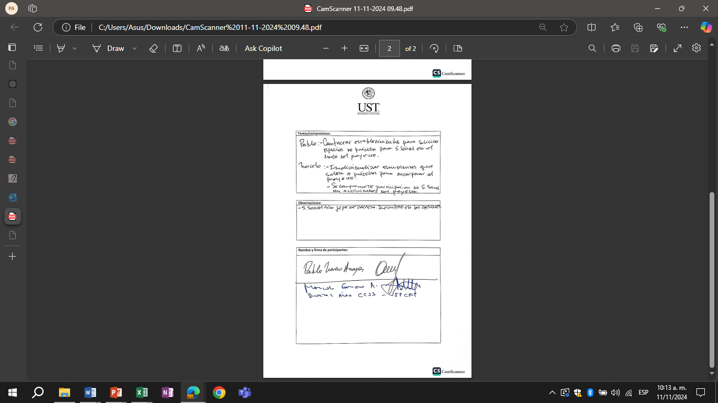



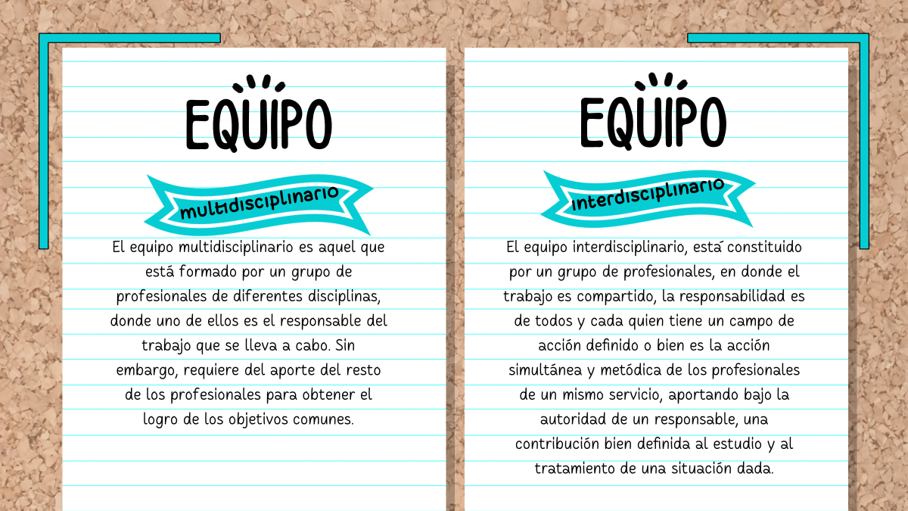

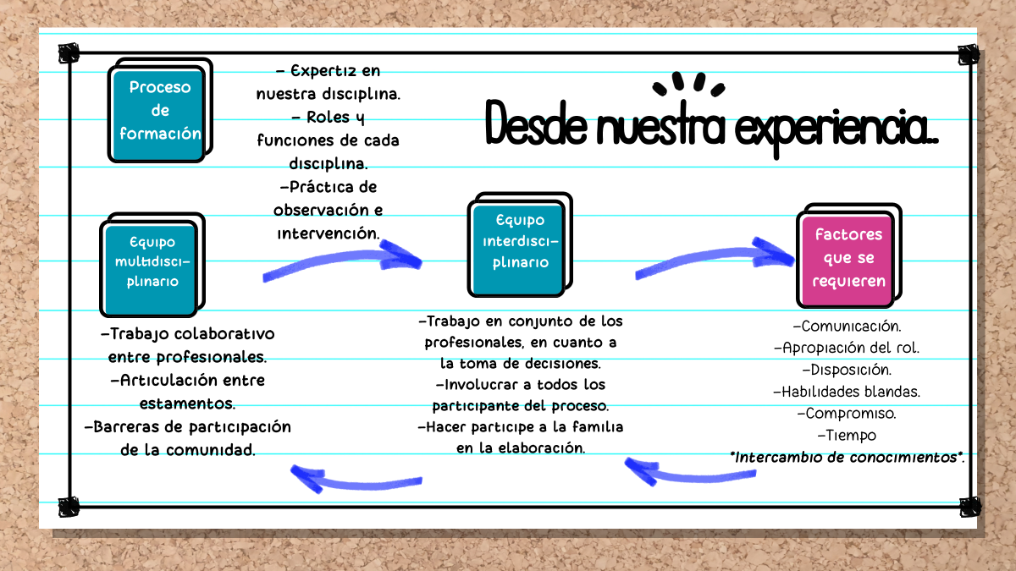

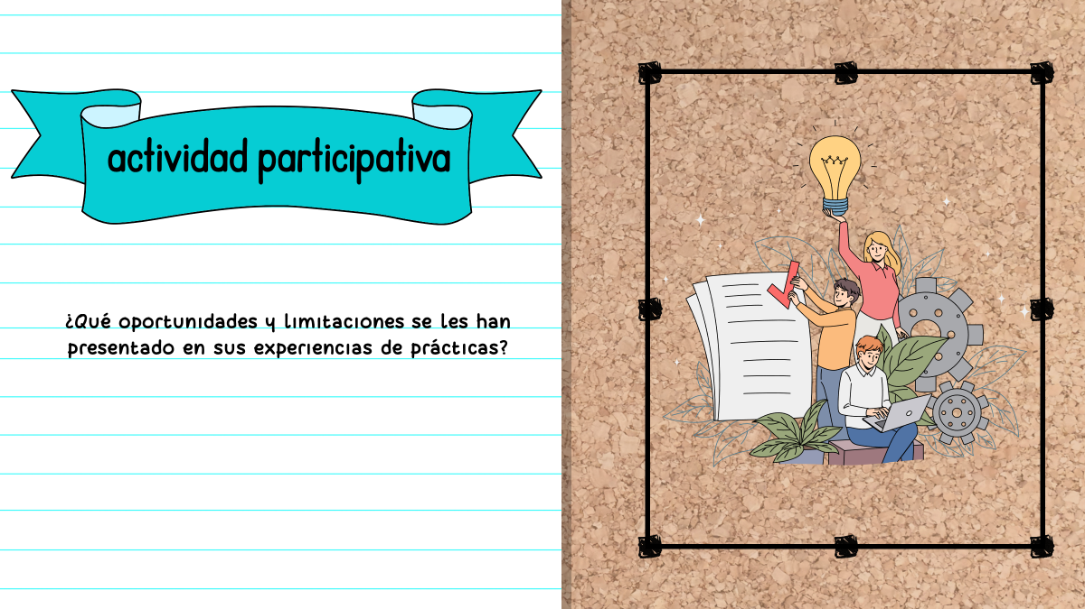

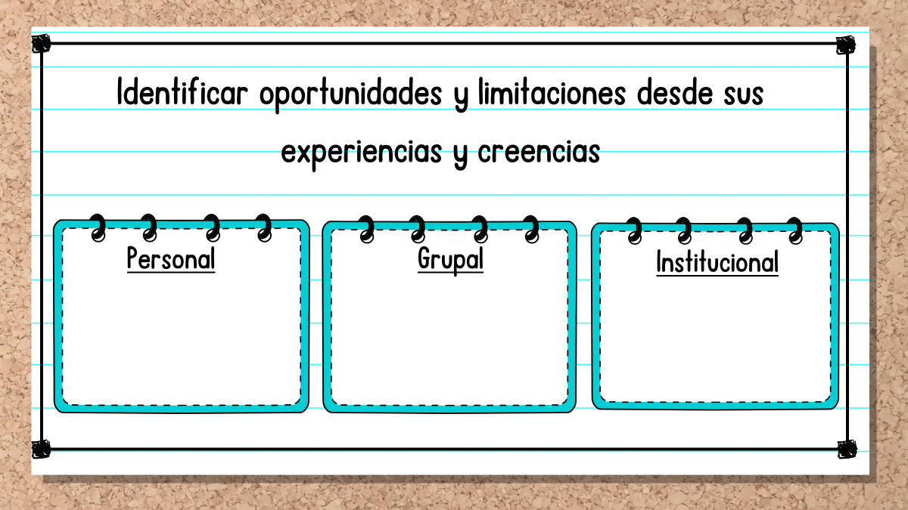

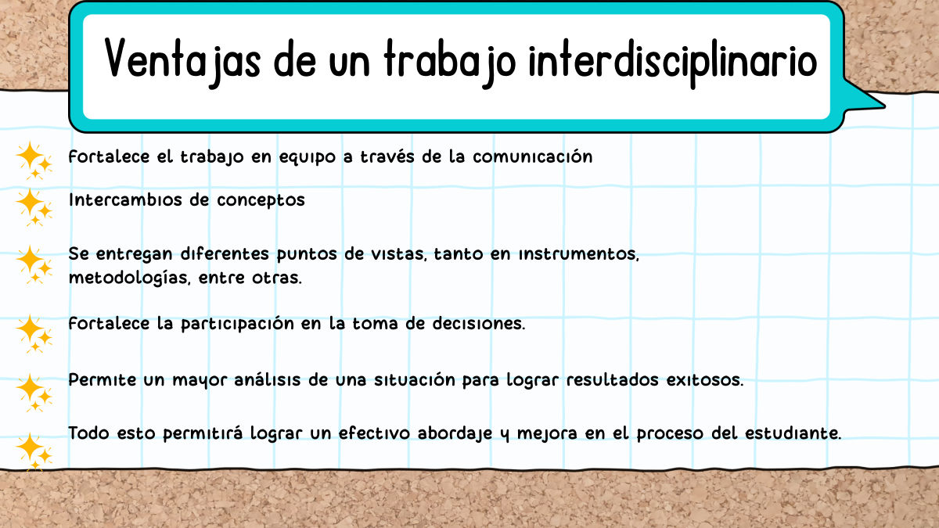

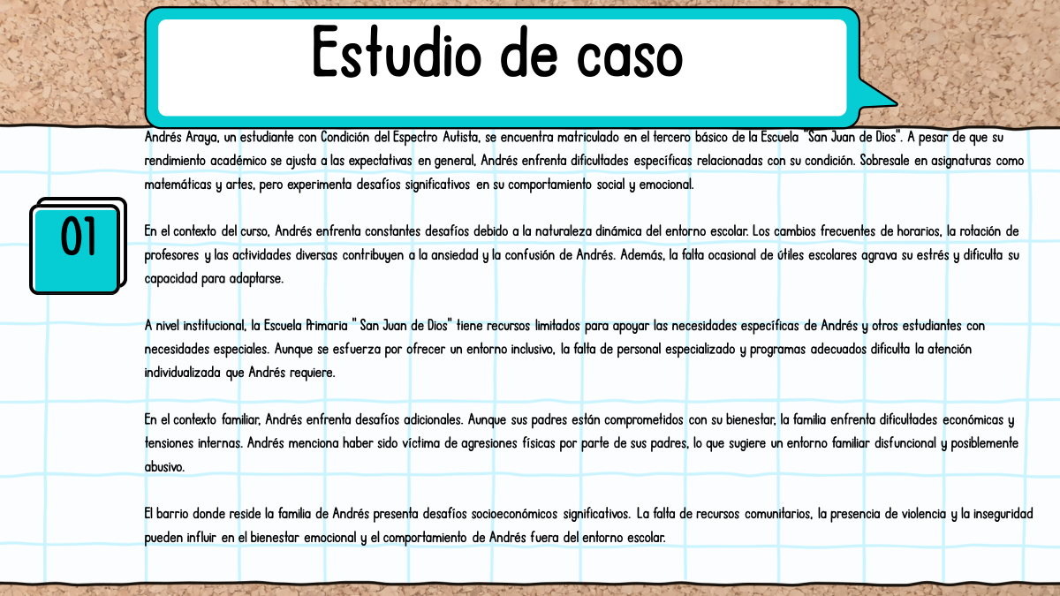

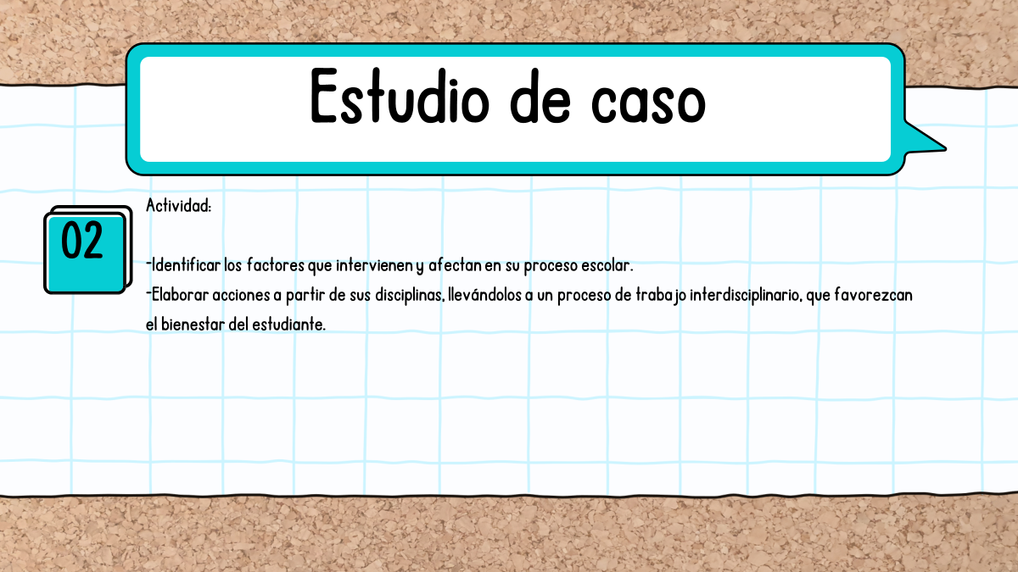



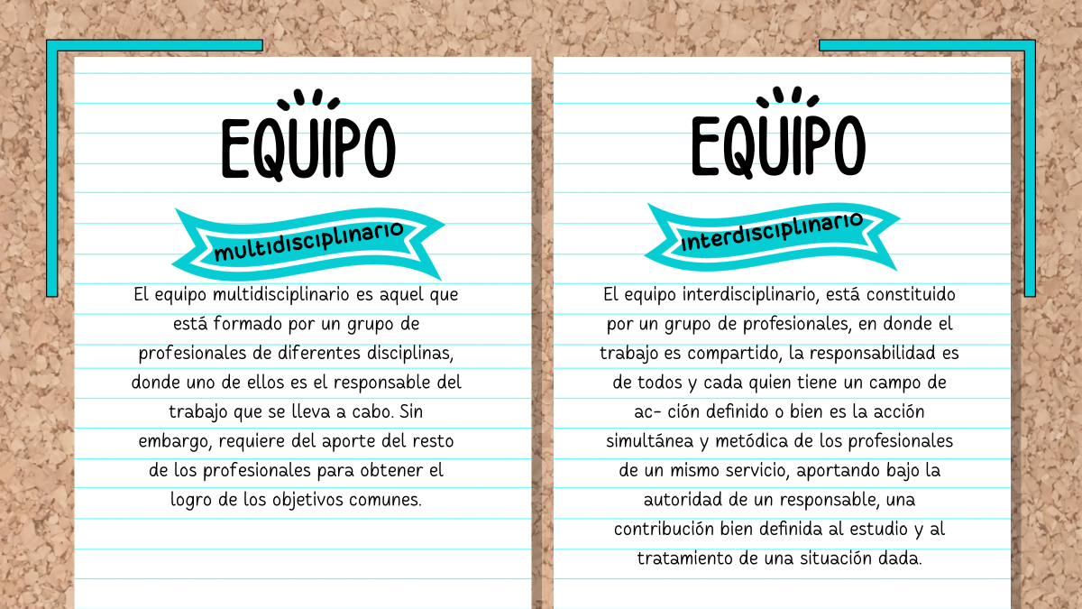

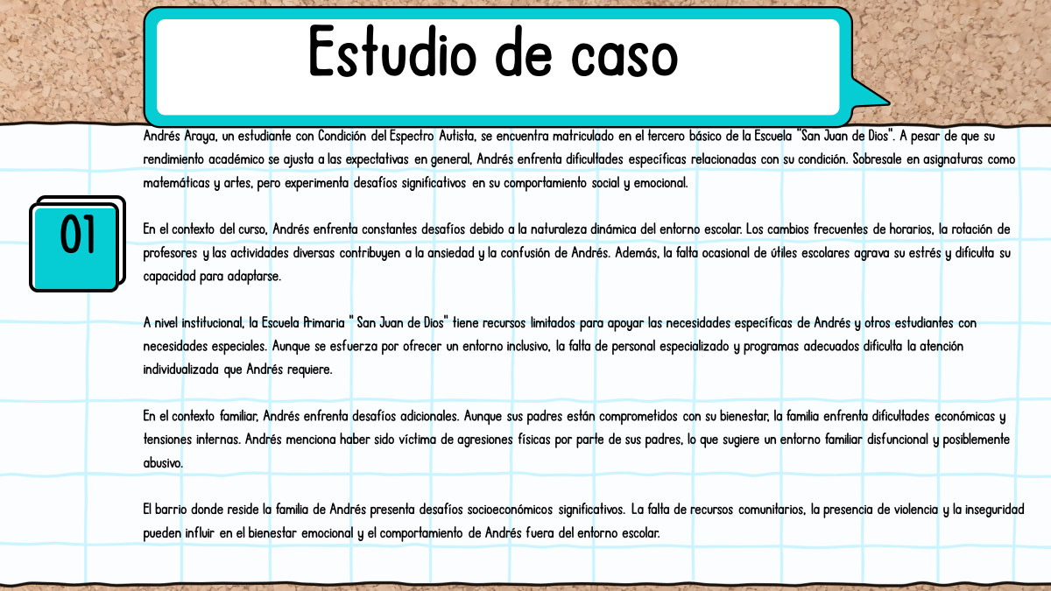

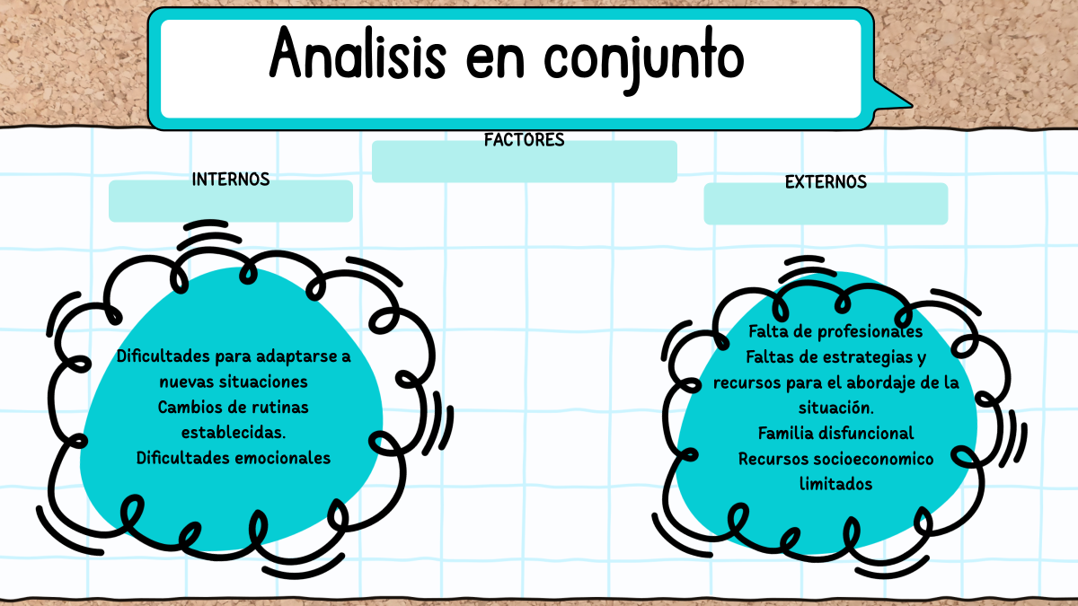

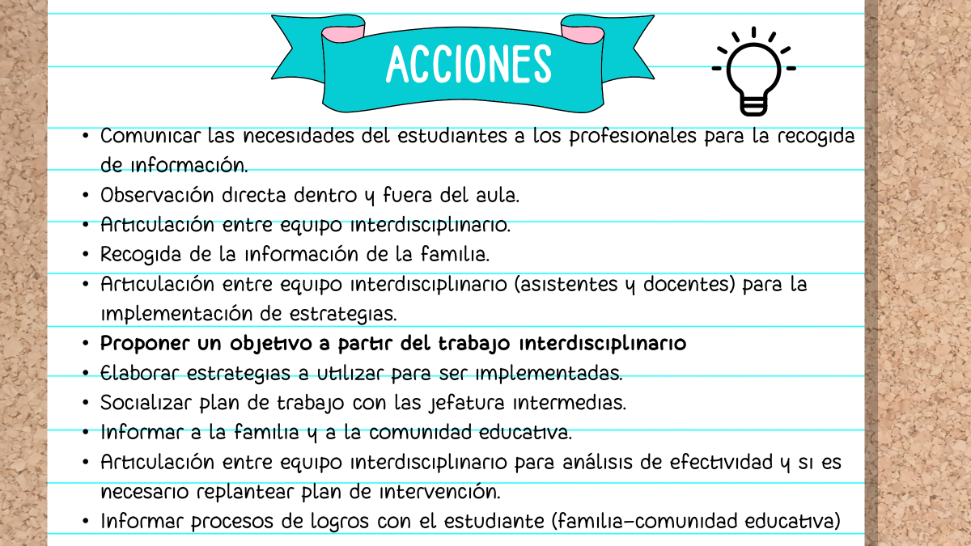

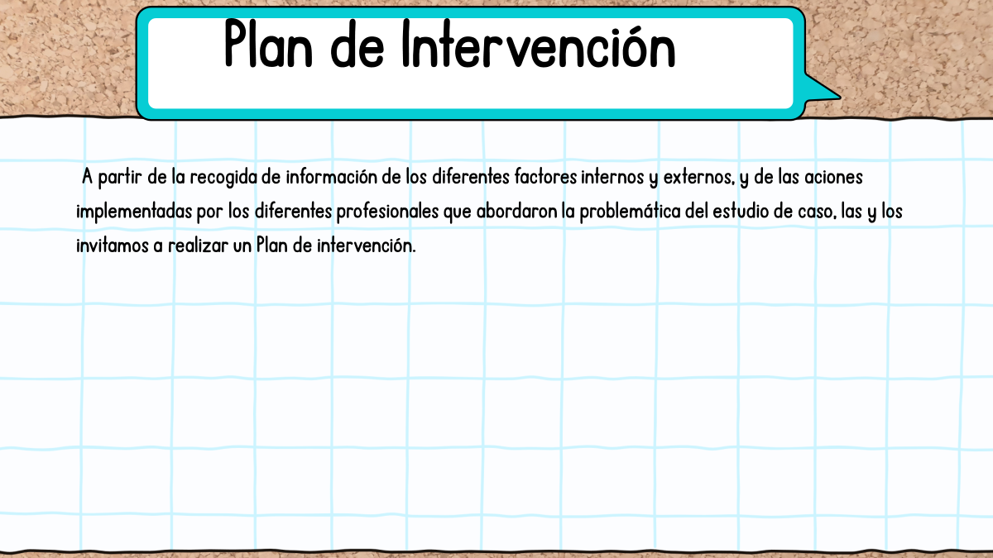



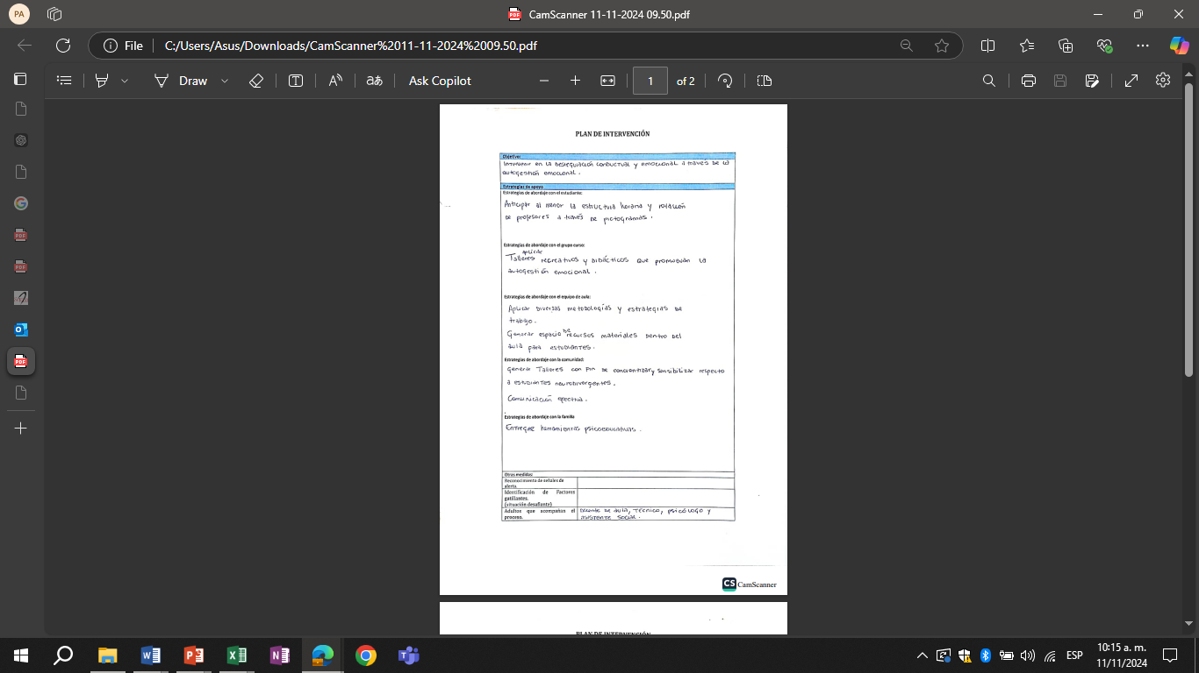











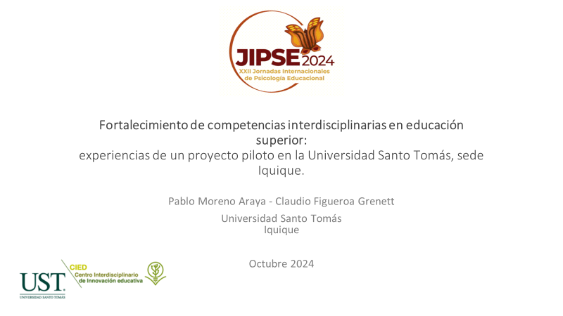

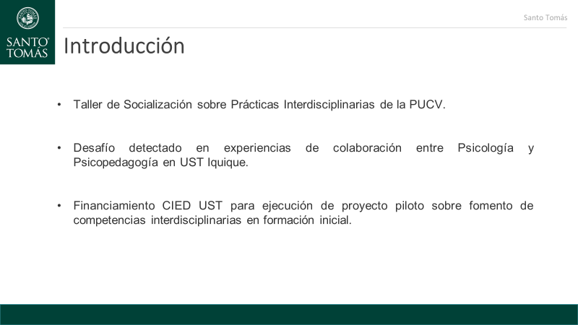

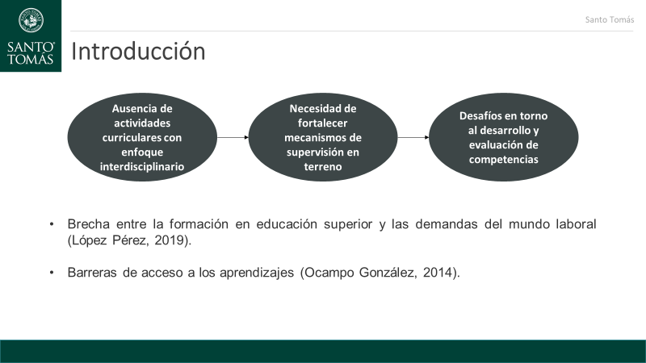

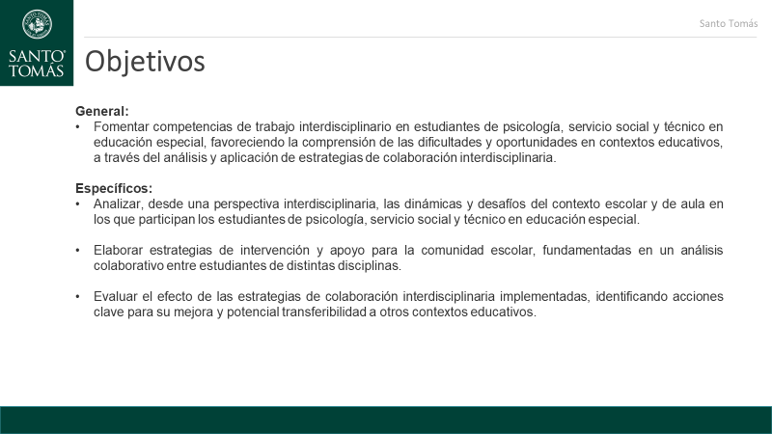

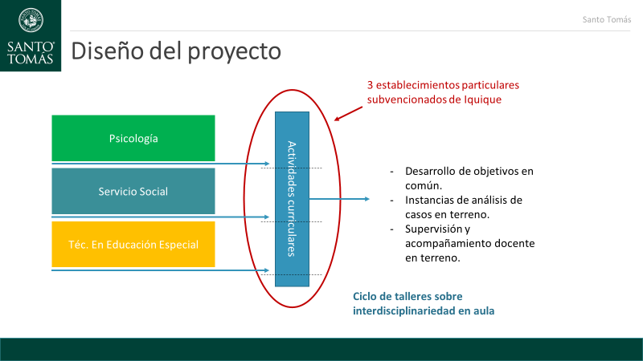

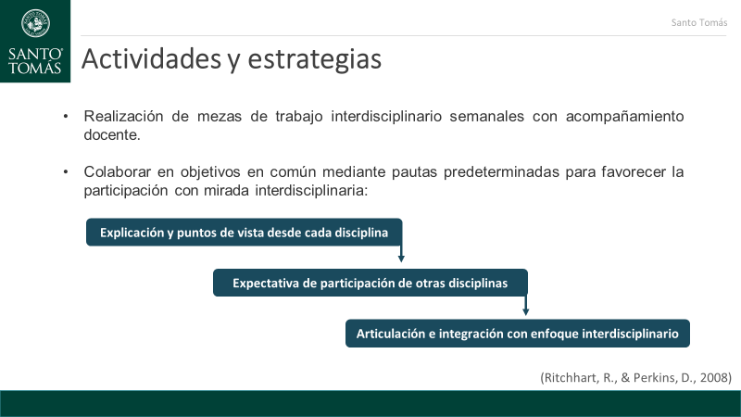

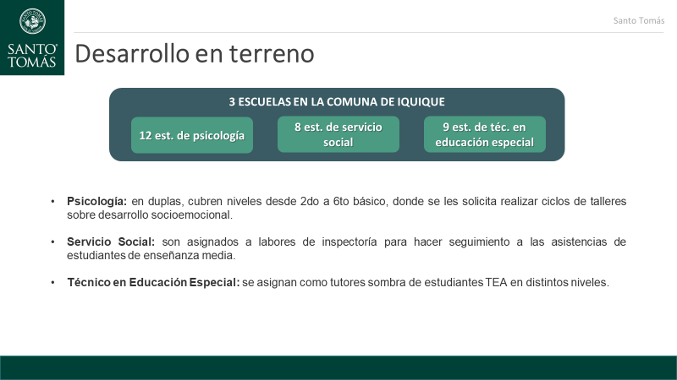

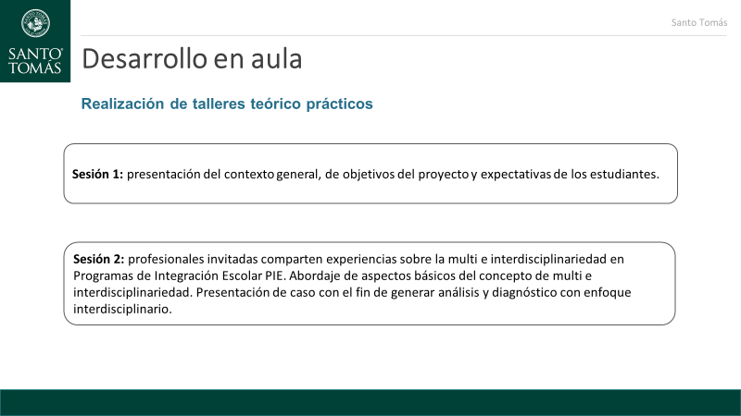

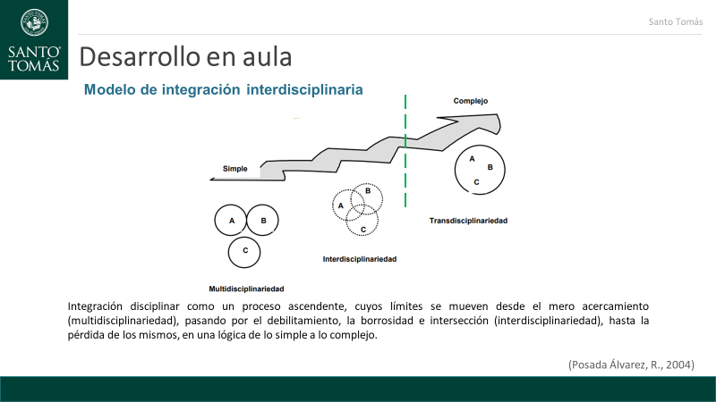

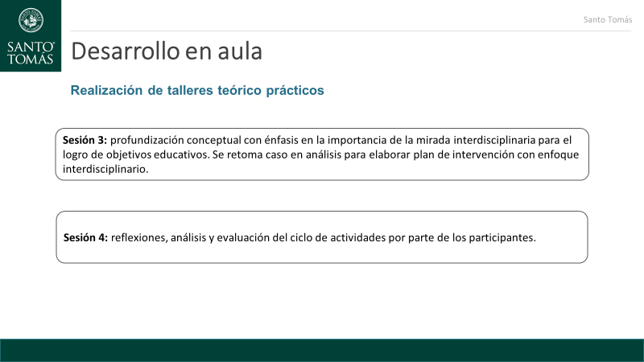

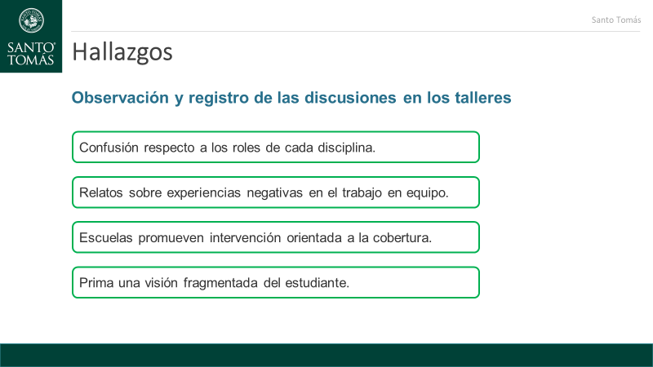

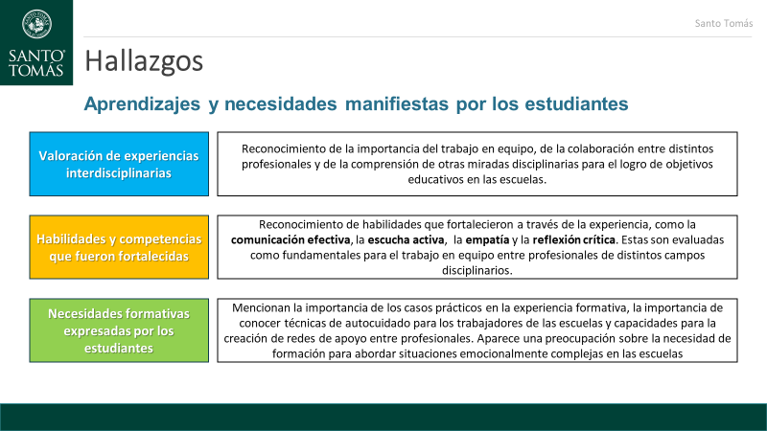

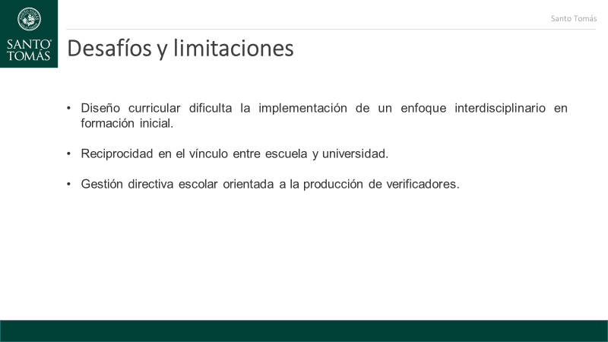

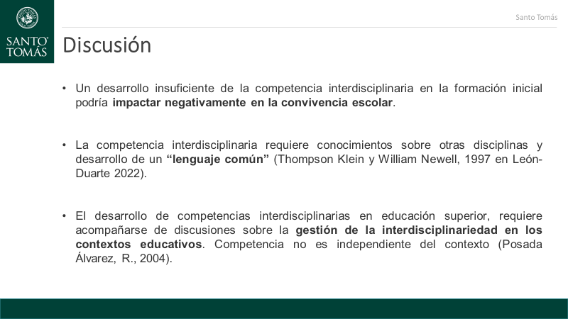

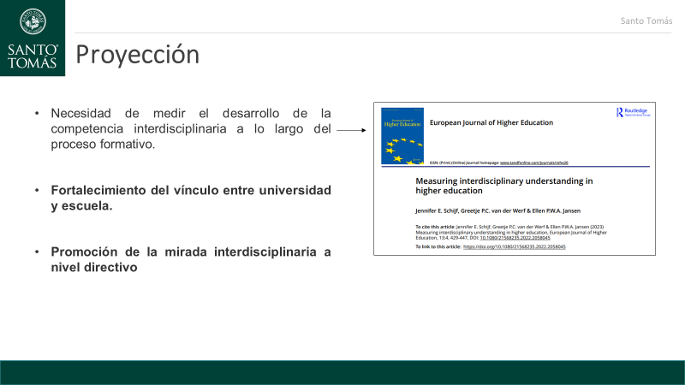

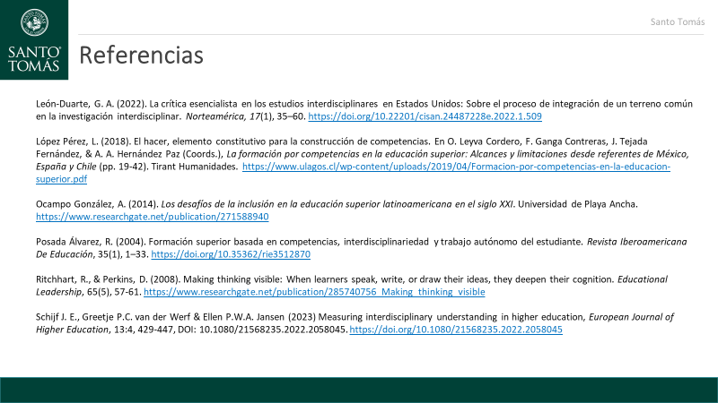





-------------------------------------------------- --------------------------------------------------

**Pablo Moreno Araya Claudio Figueroa Grenett**

|  |
| --- |
| **IMPORTANTE:**  1.- Los Informes deben incluir toda la información solicitada y debidamente firmada por los investigadores responsables del Proyecto. |